

Lois Morgen

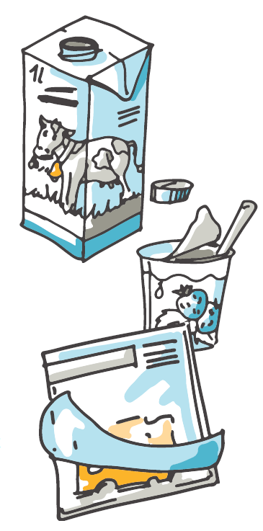„Uuaahhhh!“ Seine Mutter hatte Lois aus dem Schlaf gerissen. Er gähnt laut und würde am liebsten noch im Bett bleiben. Aber er steht auf und zieht frische Unterwäsche, Jeans und T-Shirt an. In der Küche ist der Frühstückstisch bereits gedeckt. Für sein Brot schnappt sich Lois die letzte Scheibe Käse aus der Verpackung und füllt aus einer Milch-Packung sein Glas. Nachdem er sein Brot verspeist hat, nimmt er sich einen kleinen Yoghurt-Becher. Lois isst gerne Fruchtjoghurt. Nach dem Frühstück geht er schnell ins Bad. Seine Zahnpasta-Tube ist fast leer. Mit Mühe drückt er den letzten Rest auf seine Zahnbürste. Die nun leere Tube landet im Müll. Auch in seiner Waschlotion sind nur noch ein paar wenige Reste. Er leert die Verpackung und wäscht sein Gesicht.

Bevor es aus dem Haus geht, packt Lois noch schnell die Arbeitsmaterialen für die Fächer, die er heute hat, in seinen Schulranzen. Einen Schnellhefter für Deutsch und Mathe, sowie seine Sportkleidung. Sein Sport-Shirt ist besonders bequem, da es dehnbar und atmungsaktiv ist. Aber das Schild im Nacken hat ihn letztes Mal beim Sport gestört. Mit einer Schere schneidet er das Schild schnell ab. „100% Polyester“ steht da drauf. „Wahrscheinlich ist das Sport-Shirt deshalb so gemütlich“, denkt sich Lois.

Jetzt muss Lois aber los. Sein Vater drängt schon. Im Flur drückt ihm seine Mutter noch die Brotdose und eine Wasserflasche in die Hand.

Im Schulbus erinnert ihn eine seiner Mitschülerinnen, dass sie heute im Sachunterricht ihr Plastik-Projekt vorbereiten. „Ach ja!“, denkt sich Lois. Da fällt ihm auf: „Da habe ich heute ja schon ganz schön viel Kontakt mit Plastik gehabt.“

Arbeitsaufträge in Einzelarbeit 

1. Ein Bild, das Werkzeug enthält.

   Automatisch generierte BeschreibungWas meint Lois? Wo kam er heute schon überall mit Plastik in Berührung? Unterstreiche die Gegenstände im Text.